به نام خدا

فهرست پروژه های انجام شده توسط شهرداری گرمسار واقع در
بافت فرسوده

- سرویس بهداشتی 6 چشمه پارک راه آهن(دانشجو)
- احداث پارک بانوان خیابان معلم داخل پارک شادی
- بازسازی و جداره سازی محله قدیمی شهدا جنب آب انبار
- بازسازی و بهسازی پیاده روها و نهر قدیمی بلوار آیت اله کاشانی
- بازسازی و بهسازی پیاده روها و نهر قدیمی خیابان شهید طالقانی
- بازسازی و بهسازی پیاده روها و نهر قدیمی خیابان کشاورز
- بازسازی و بهسازی آسفالت و جدول کوچه شهید حیدری در خیابان تختی

نام پروژه:
تکمیل احداث سرویس بهداشتی 6 چشمه پارک راه آهن(دانشجو)

محل اجرا: بلوار شهید سلیمانی ،جنب دانشگاه پیام نور

شماره و تاریخ قرارداد: 31100-28/11/1402
تاریخ تحویل موقت:9/1/1403
مبلغ قرارداد:3،581،558،147 ریال
متراژ تقریبی کار : 40 مترمربع
دستگاه اجرایی و دستگاه نظارت : شهرداری گرمسار
پیمانکار: محمدعلی گلینی

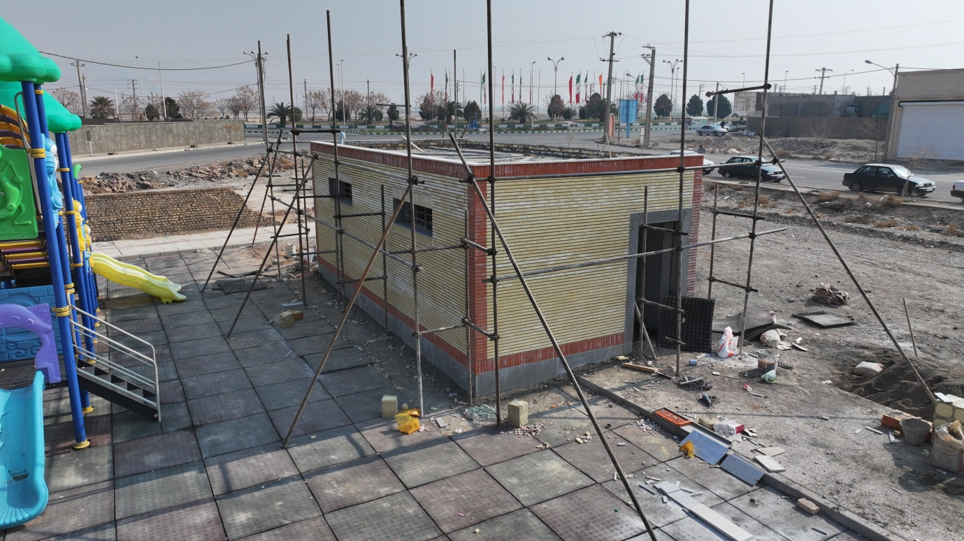

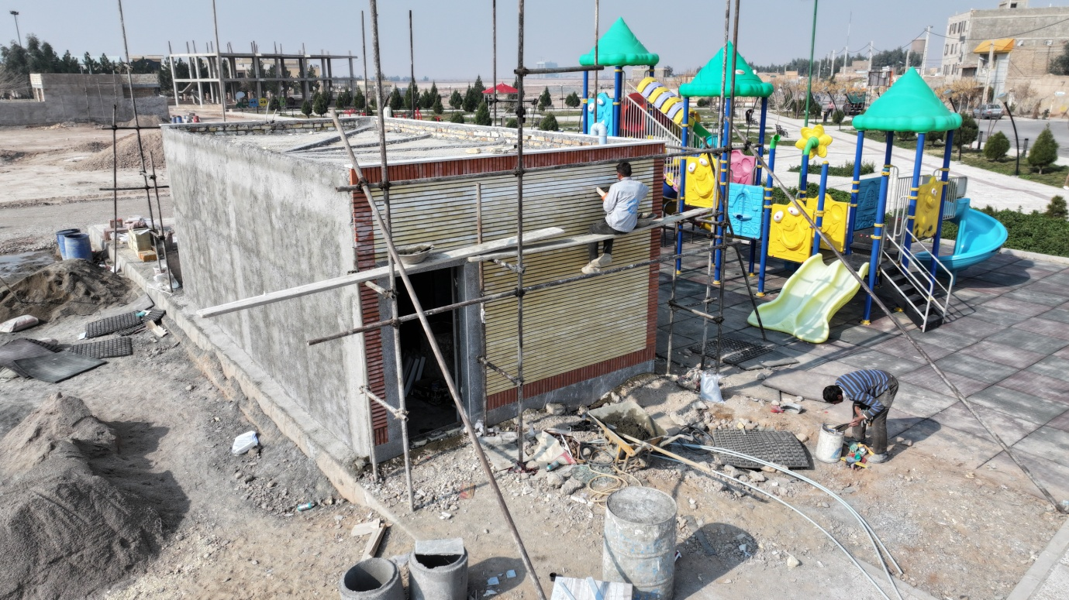

نام پروژه:
احداث پارک بانوان خیابان معلم(شیلات) داخل پارک شادی

محل اجرا: پارک شیلات واقع در خیابان معلم

شماره و تاریخ قرارداد:7690-28/03/1402
مبلغ قرارداد:198،777،782،777 ریال
متراژ تقریبی کار : 12500 مترمربع
دستگاه اجرایی و دستگاه نظارت : شهرداری گرمسار
پیمانکار: شرکت توسعه تحکیم اساس
درصد پیشرفت فیزیکی کار:60 درصد

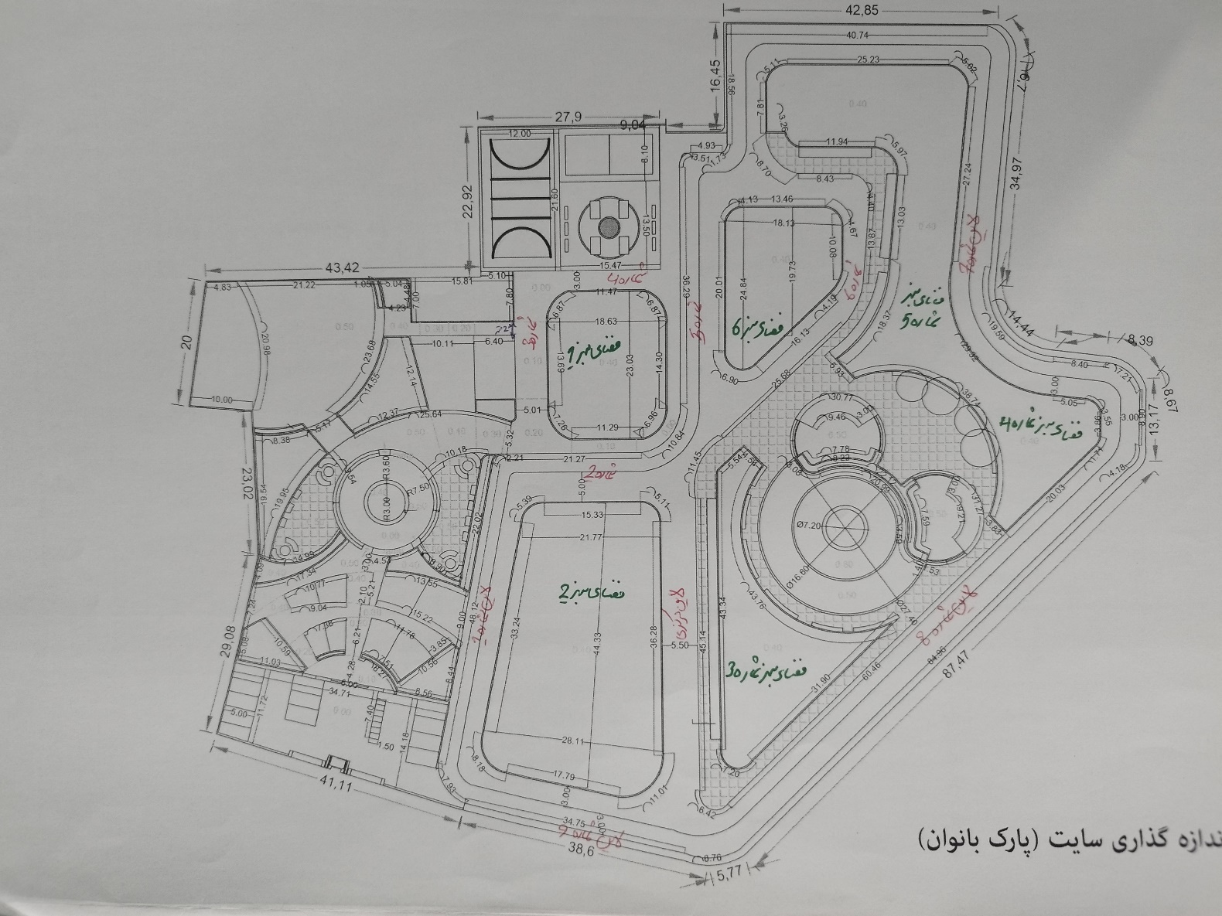

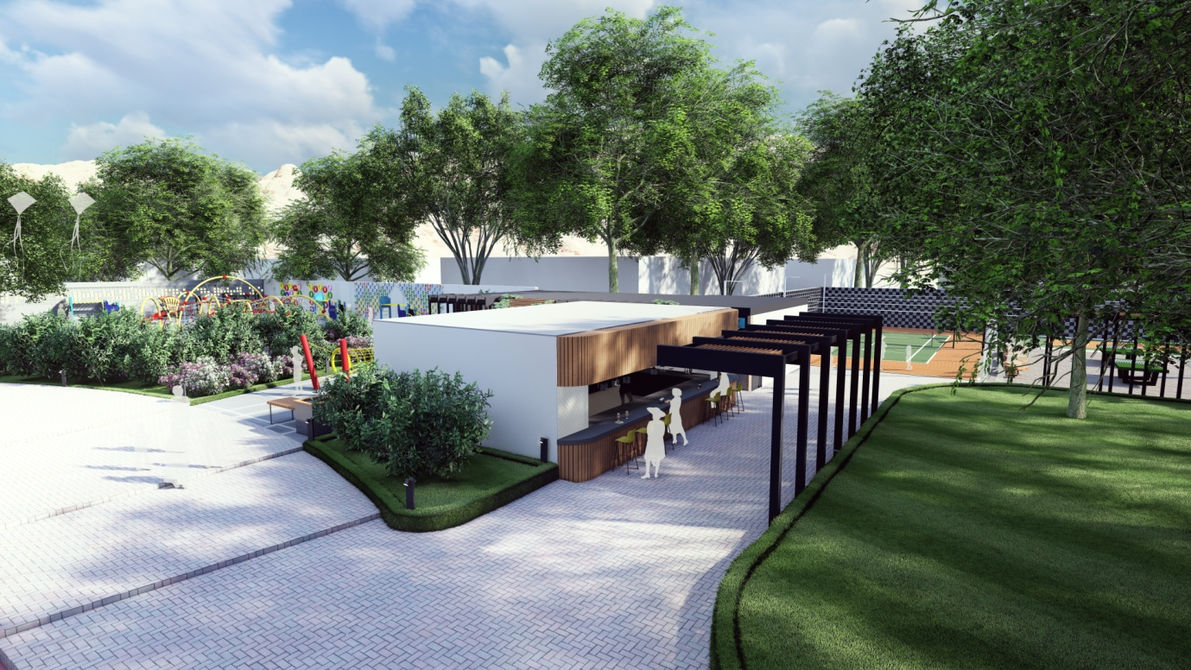

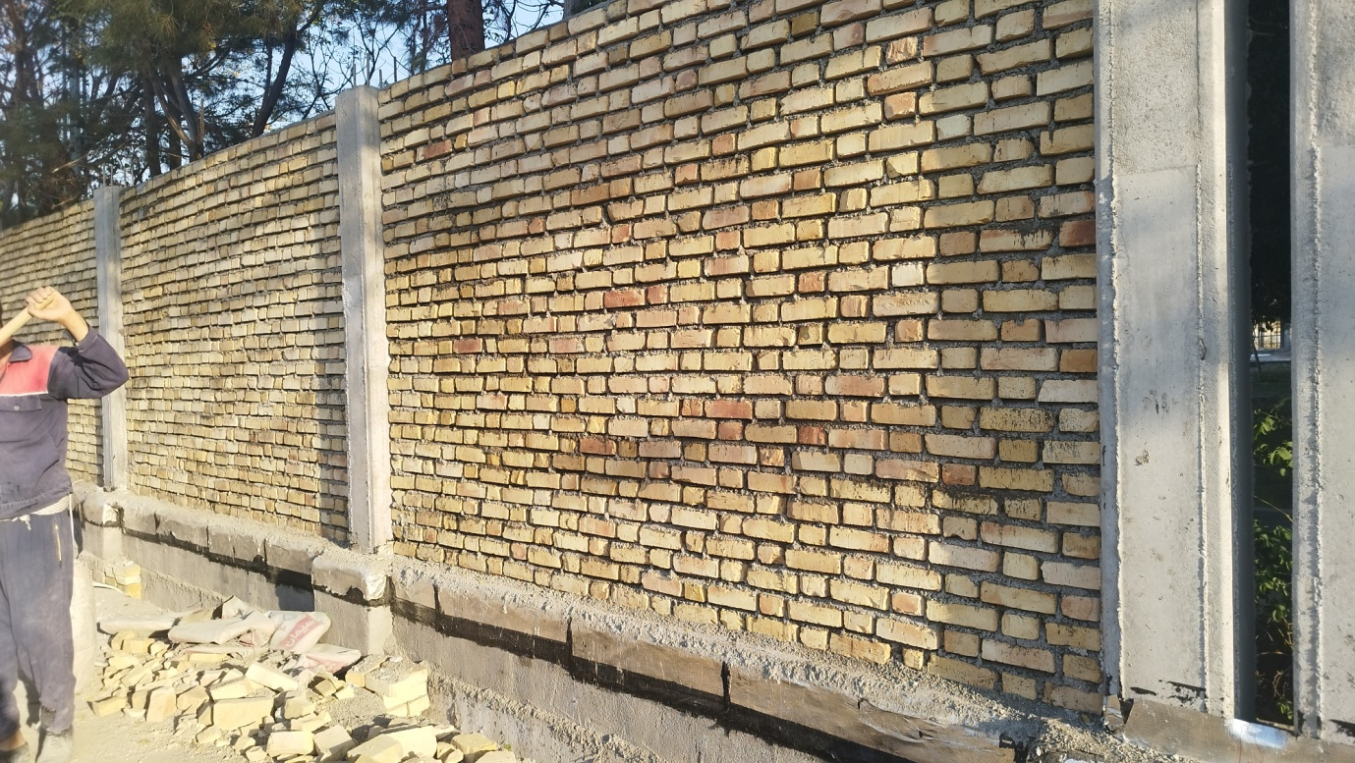
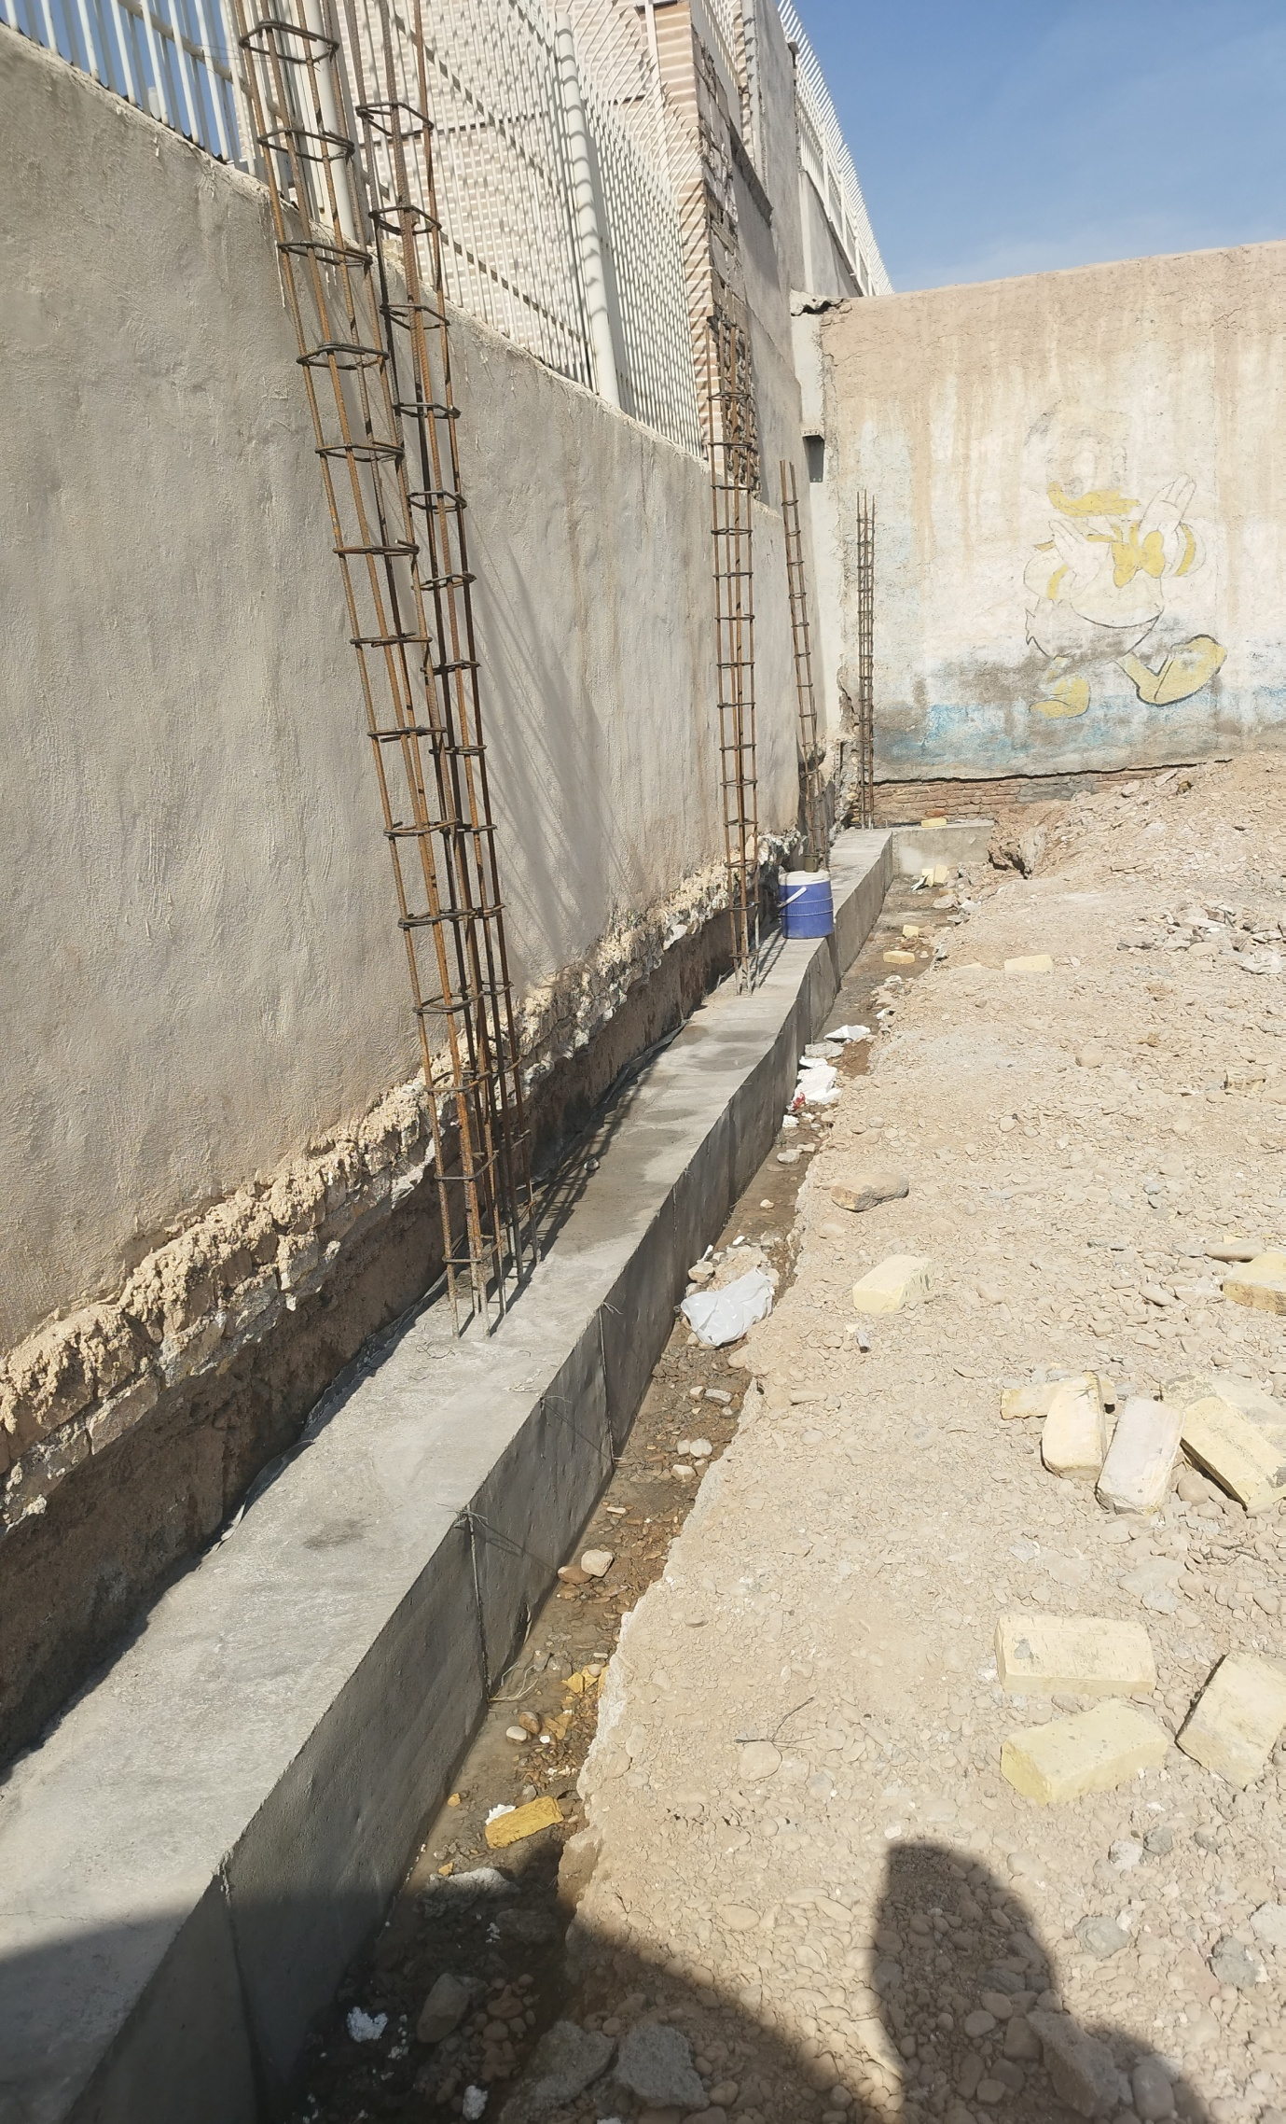
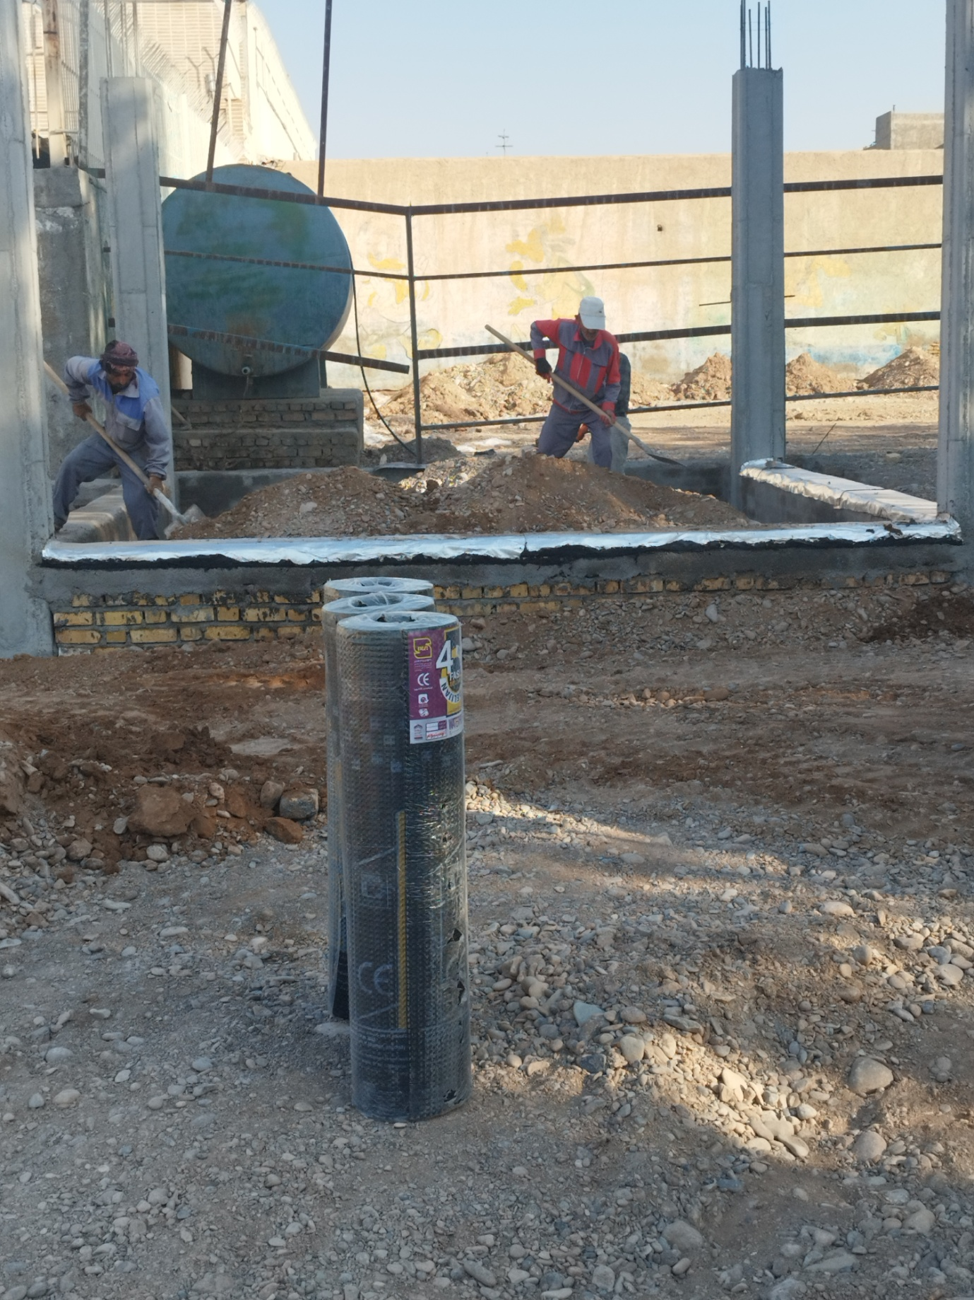

نام پروژه:
بازسازی و جداره سازی محله قدیمی شهدا جنب آب انبار

محل اجرا: میدان امام خمینی (ره) ،جنب آب انبار قدیمی

شماره و تاریخ قرارداد:13639-29/05/1402
مبلغ قرارداد:8،932،749،258ریال
دستگاه اجرایی :اداره کل راه وشهرسازی استان سمنان
دستگاه نظارت : شهرداری گرمسار
پیمانکار: محمدعلی ناظری
درصد پیشرفت فیزیکی کار:100 درصد
تاریخ تحویل موقت: 30/10/1402

متمم قرارداد:33341 مورخ 20/12/1402
مبلغ:9،097،395،691 ریال
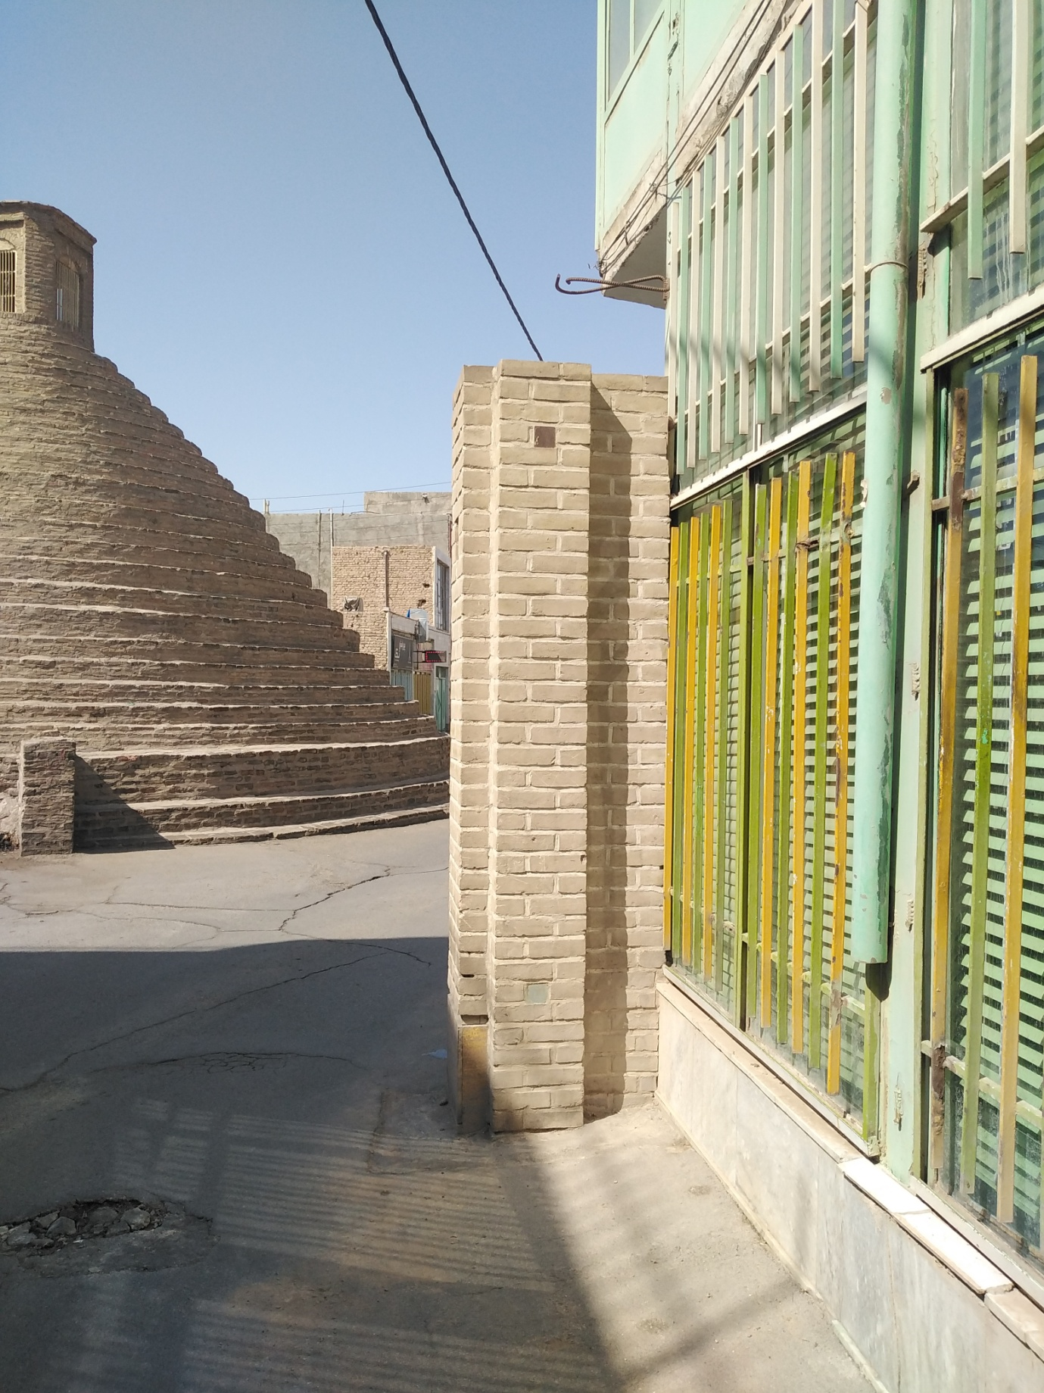

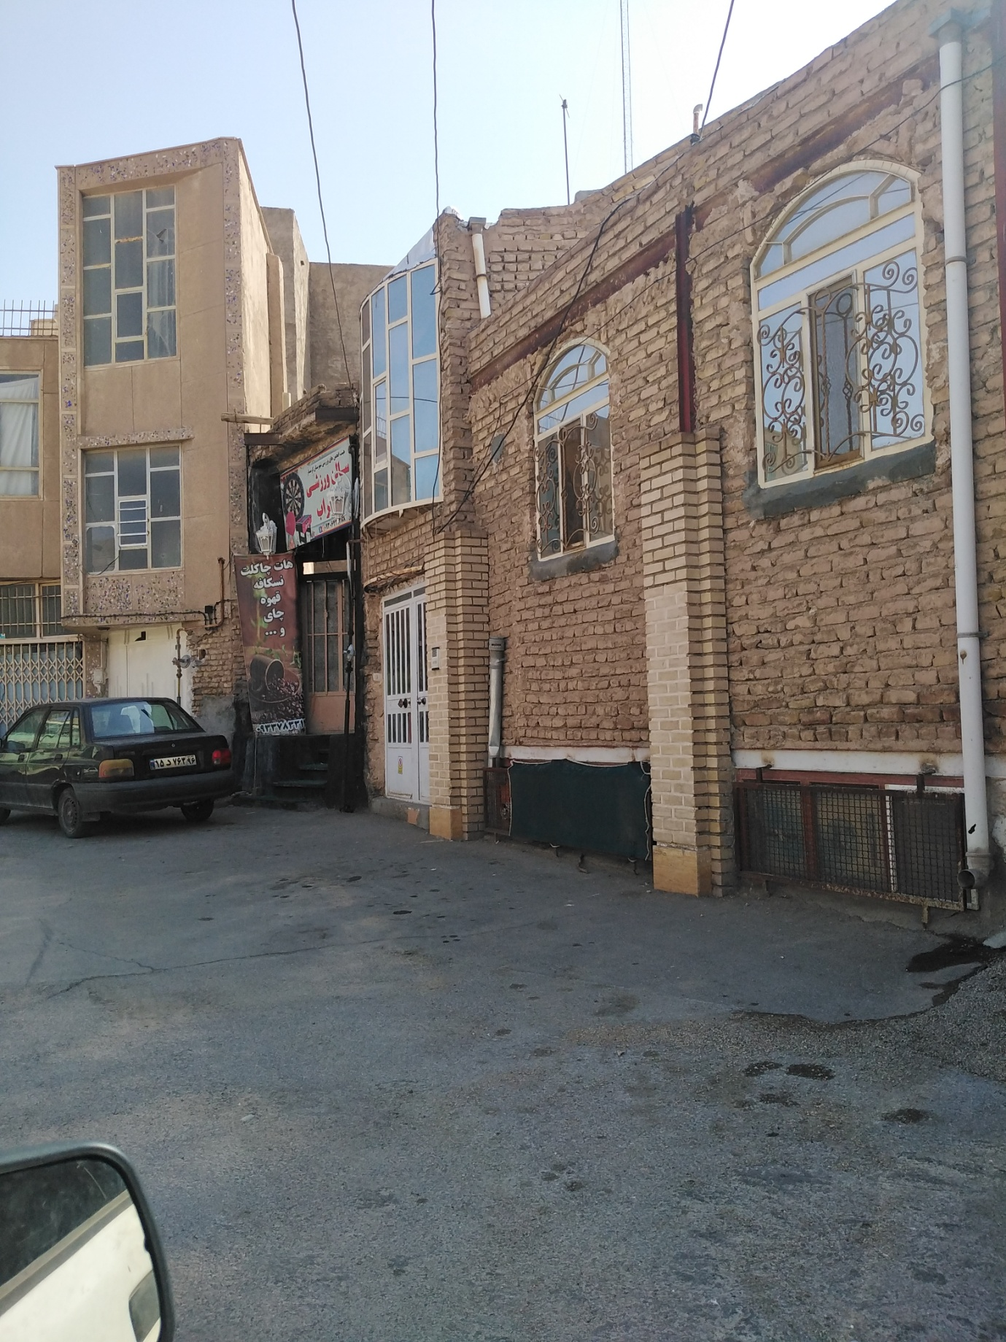

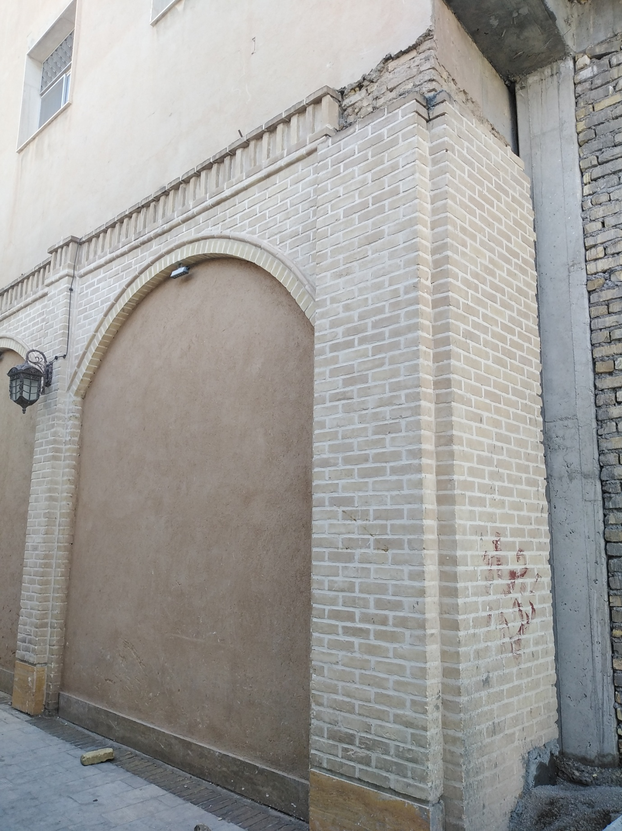

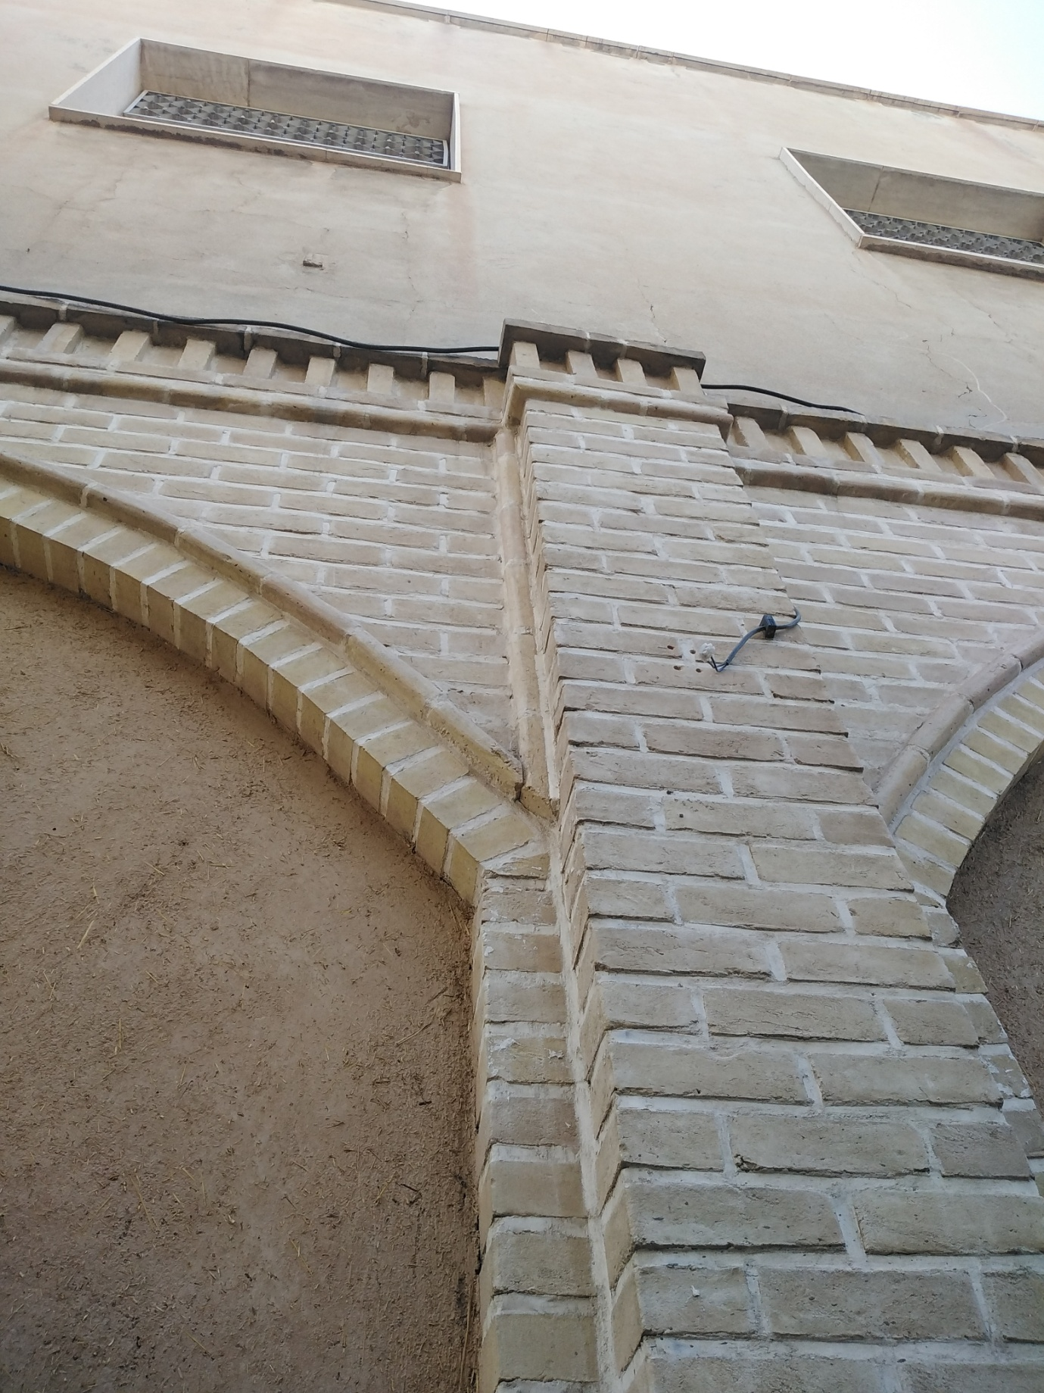

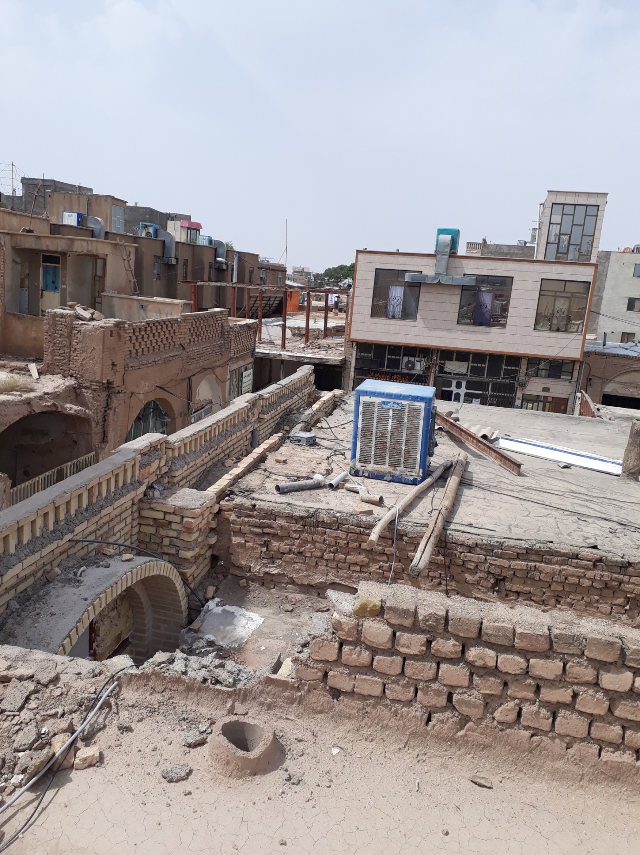

نام پروژه:
بازسازی و بهسازی پیاده راه ها و نهر قدیمی بلوار آیت اله کاشانی

محل اجرا: بلوار آیت اله کاشانی حد فاصل میدان امام خمینی تا میدان استاندارد

شماره و تاریخ قرارداد:8761-10/12/1401
مبلغ قرارداد:42،730،455،996ریال
دستگاه اجرایی :شهرداری گرمسار
دستگاه نظارت : شهرداری گرمسار
پیمانکار: شرکت آریوبنای پارمیس
درصد پیشرفت فیزیکی کار:100 درصد
تاریخ تحویل موقت: 29/10/1402

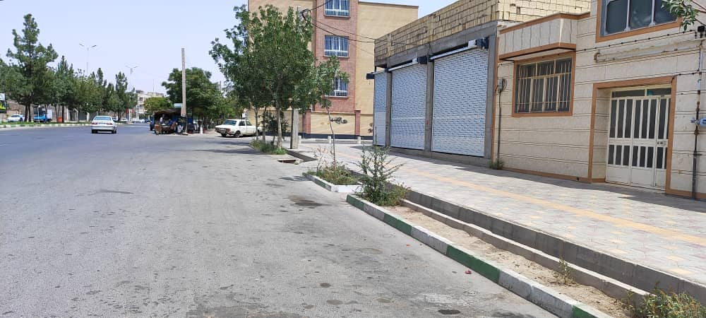

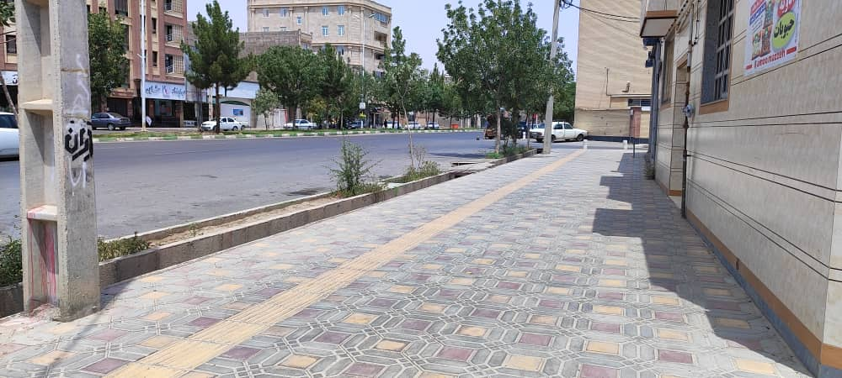

نام پروژه:
بازسازی و بهسازی پیاده راه ها و نهر قدیمی خیابان طالقانی

محل اجرا: خیابان طالقانی ،حدفاصل خیابان مبارزان تا میدان معلم

شماره و تاریخ قرارداد:2233-31/01/1402
مبلغ قرارداد:11،441،364،695ریال
دستگاه اجرایی :شهرداری گرمسار
دستگاه نظارت : شهرداری گرمسار
پیمانکار: شرکت عطاگستر ارگ
متراژ تقریبی: طول خیابان220 متر
درصد پیشرفت فیزیکی کار:100 درصد
تاریخ تحویل موقت: 29/10/1402

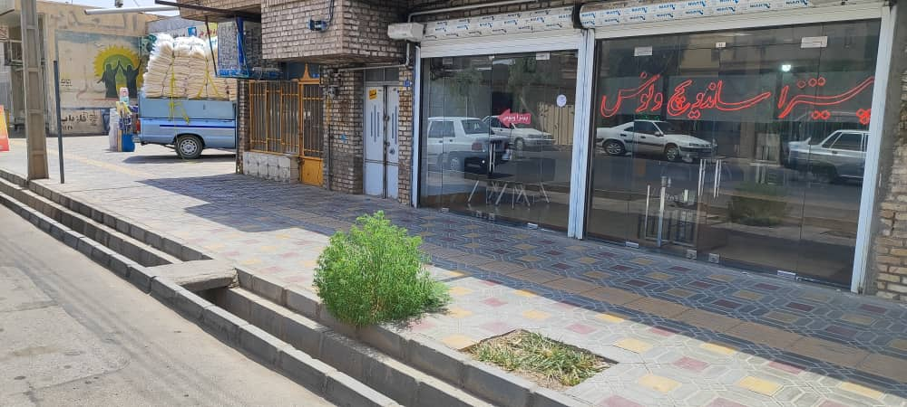

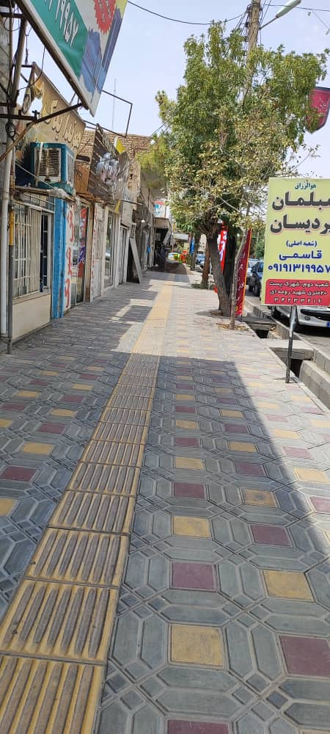

نام پروژه:
بازسازی و بهسازی پیاده راه ها و نهر قدیمی خیابان کشاورز

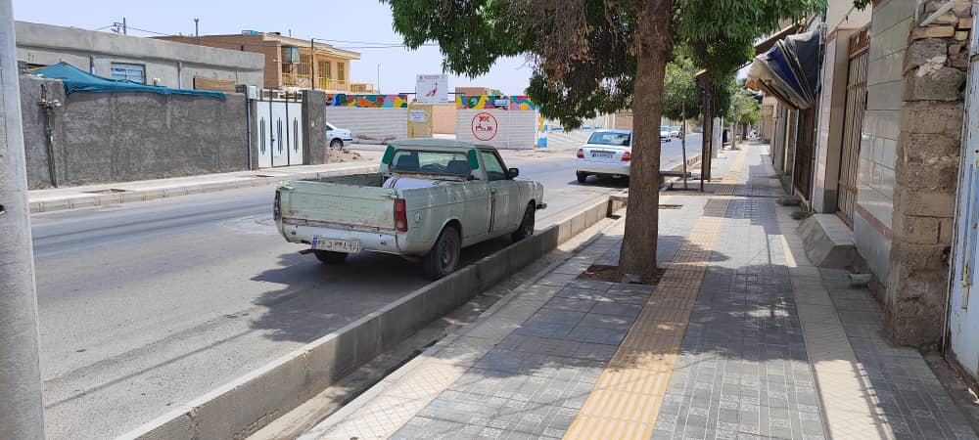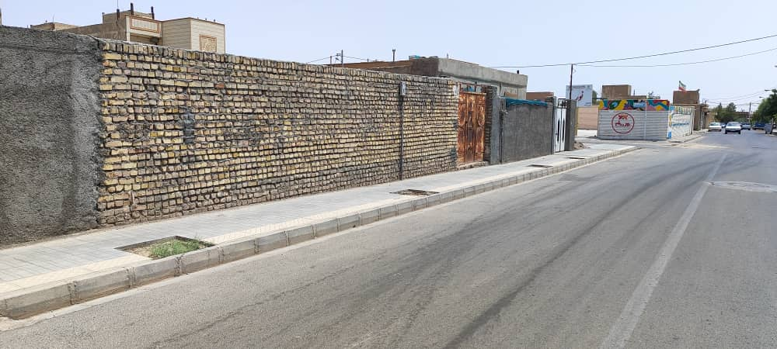

بازسازی و بهسازی آسفالت و جداول کوچه شهید حیدری خیابان تختی

